**Траєкторія становлення науковця**

**на прикладі аспірантки третього року спеціальності 051 Економіка БАРБАНОВОЇ ІРИНИ**

|  |  |
| --- | --- |
| D:\Documents and Settings\Администратор\Рабочий стол\29665176_111939756322124_8061718053307902231_o (1).jpg | Аспірант третього року навчання спеціальності 051 Економіка, **Барбанова Ірина,** написала свої перші тези ще у листопаді 2016 р. під час навчання в магістратурі Черкаського державного технологічного університету на спеціальності Менеджмент, спеціалізації Управління інноваційною діяльністю. Саме вибір спеціалізації в магістратурі визначив і напрям подальшої тематики наукових досліджень – *інноваційна діяльність*, а надихнув на наукові здобутки спочатку просто викладач дисципліни «Управління інноваційними змінами», а потім керівник магістерської роботи – д.е.н., проф. О.В. Захарова, професор кафедри менеджменту та бізнес-адміністрування.  На момент захисту магістерської роботи на тему «Інноваційний розвиток підприємств машинобудівної галузі (на матеріалах ПАТ НВП «Смілянський електромеханічний завод», м. Сміла, Черкаська обл.)», у грудні 2017 р., Ірина вже мала в своєму арсеналі одну фахову статтю та троє тез доповідей на конференціях. |

*Перші тези Ірини, написані під час навчання в магістратурі:*

|  |  |
| --- | --- |
|  |  |

<https://conf.ztu.edu.ua/wp-content/uploads/2017/01/18-1.pdf>

*Перша фахова стаття Ірини, написана під час навчання в магістратурі:*

|  |  |
| --- | --- |
|  |  |

<http://dspace.kntu.kr.ua/jspui/bitstream/123456789/7538/1/27.pdf>

Диплом магістерської роботи Ірини у січні 2018 р. прийняв участь у конкурсі дипломів, що проводився у Кременчуцькому національному університеті імені Михайла Остроградського за освітніми програмами «Управління інноваційною діяльністю» або «Менеджмент інноваційної діяльності» та нагороджений Грамотою за високий рівень апробації результатів дослідження.

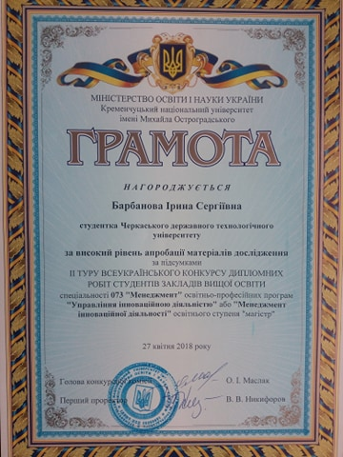

У серпні 2018 р. Ірина успішно склала вступні іспити та поступила на освітньо-наукову програму Економіка до Черкаського державного технологічного університету. Тема дисертаційної роботи – *Створення механізму інноваційного розвитку регіону*. Керівник – д.е.н., професор, професор кафедри менеджменту та бізнес-адміністування О.В. Захарова

З початку вступу до аспірантури Ірина активізувала свої наукові дослідження:

***прийняла участь у роботі конференцій:***

IV Міжнардна науково-практична конференція «Студенти та молодь – для майбутнього України», м. Бахмут, 26 жовтня 2018 р.;

ІІІ Всеукраїнська науково-практична інтернет-конференція «Управління ресурсним забезпеченням господарської діяльності підприємств реального сектору економіки», м. Полтава, 31 жовтня 2018 р.;

ХI Международная научно-практическая конференция «Трансформация опыта менеджмента агробизнеса Европейского Союза в Казахстан и страны Центральной Азии», «Дулатовские чтения – 2019», г. Костанай;

ІІІ Міжвузівськая науково-практична конференція студентів, аспірантів та молодих учених «Конкурентоспроможність підприємств в умовах трансформаційних процесів в економіці України», м. Харків, 14 листопада 2018 р.;

V Международная научно-практическая конференция преподавателей, аспирантов и студентов «Інформационное общество: проблемы правовых, экономических и социально-гуманитарных наук», г. Могилев, 16 мая 2019 г.;

ХXVІІ Міжнародна науково-практична конференція «MicroCAD-2019», м. Харків, 2019 р.;

III Всеукраїнська науково-практична конференція «Сучасні теорія і практика менеджменту та бізнес-адміністрування», м. Черкаси, 25 квітня 2019 р.;

Всеукраїнська науково-практична конференція «Актуальні соціально-економічні проблеми держави і регіонів», м. Покровськ 13-14 травня 2019 р.;

ІІІ Всеукраїнської науково-практичної інтернет-конференції студентів та молодих вчених «Соціально-економічного розвитку: регіональні особливості та світові тенденції», м. Івано-Франківськ 23 жовтня 2019 р.;

IV Всеукраїнська науково-практична конференція «Сучасні теорія і практика менеджменту та бізнес-адміністрування», м. Черкаси, 30 квітня 2019 р.;

Всеукраїнська науково-практична конференція «Публічне управління: проведення реформи в Україні», м. Покровськ, 10 грудня 2020 р.;

***прийняла участь у написанні трьох колективних монографій:***

«Інструменти та методи комерціалізації інноваційної продукції» за заг. ред. д.е.н., проф. Ілляшенка С.М. к.е.н., доц. Біловодської О.А. Суми: Триторія, 2018;

«Державнестимулювання інноваційного розвитку суб’єктів господарювання: методологічні засади, світовий та вітчизняний досвід» за заг. ред. канд. екон. наук, доц. Л.С. Захаркіної. Суми: Сумський державний університет, 2019;

«Траєкторії формування національної інноваційної стратегії забезпечення економічної безпеки України» за заг. ред. канд. екон. наук, доц. Л.С. Захаркіної. Суми: Сумський державний університет, 2020;

***опублікувала статті у фахових виданнях:***

Економіка і організація управління. Донецький національний університет ім. Василя Стуса, вип. №1 (33). 2019;

Збірник наукових праць Донецького державного університету управління. Том ХХ. Випуск 313 «Проблеми та перспективи забезпечення стабільного соціально-економічного розвитку», Маріуполь, 2019;

Збірник наукових праць Черкаського державного технологічного університету. Серія економічні науки, 2020.

*Участь Ірини, у конференціях, що проводилися в інших країнах:*

*м. Костанай, Казахстан, 2019 р.*

|  |  |
| --- | --- |
|  |  |

*м. Могильов, Республіка Білорусь, 2019 р.*

|  |  |
| --- | --- |
|  |  |

**На сьогодні Ірина має вже сім цитувань на її праці:**

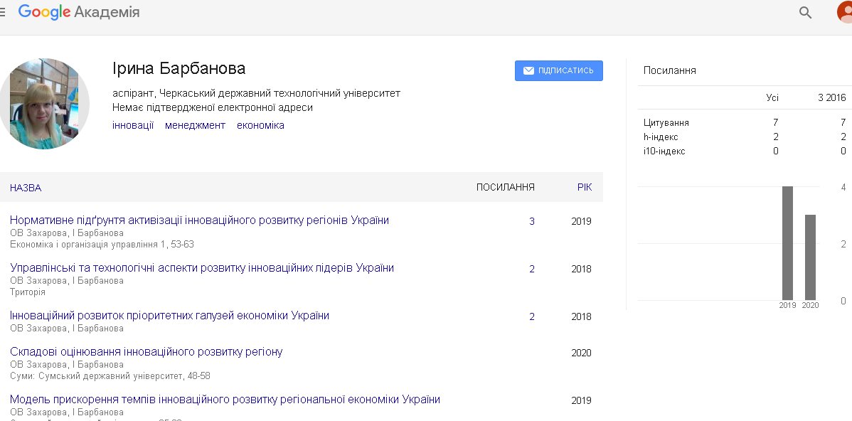

***Побажаємо Ірині подальших здобутків у науковій сфері та скорішого захисту дисертаційної роботи!***